Nombre d’or dans le triangle équilatéral et son cercle circonscrit

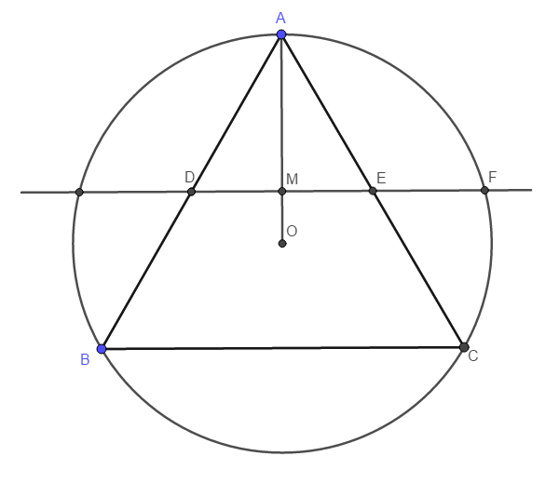
Si l’on prend pour axes de coordonnées cartésiennes les droites portant les segments BC et OA, on a les valeurs suivantes, pour les coordonnées des points (avec BC = c) :
A (0, (c√3)/2) ; C (c/2, 0) ; D (-c/4, (c√3)/4) ; E (c/4, (c√3)/4) ; O (0, (c√3)/6) ; M (0, (c√3)/4).
On a alors le rayon du cercle R = OA = (c√3)/3, et OM = (c√3)/12 = R/4.
La longueur de MF est calculée à l’aide du théorème de Pythagore :
MF² = OF² – OM² = 15R²/16, d’où MF = (R√15)/4 = (c√5)/4. C’est aussi la valeur de l’abscisse du point F.
On obtient donc FE = c(√5 – 1)/4, et FD = c(√5 + 1)/4, d’où FD/FE =
(√5 + 1)/(√5 – 1) = (√5 + 3)/2 = 1 + φ = φ², et ED/EF = (c/2)/ c(√5 – 1)/4 = 2/(√5 – 1) = (√5 + 1)/2 = φ.
D’autre part, on a :
FA² = [(c√5)/4 – 0]² + [(c√3)/4 – (c√3)/2]² = 8c²/16 = [(c√2)/2]², et donc
FA = (c√2)/2,
et FC² = [(c√5)/4 – c/2]² + [(c√3)/4]² = c²(3 – √5)/4 = [c√(3 – √5)/2]², et donc
FC = c√(3 – √5)/2.
D’où FA²/FC² = 2/(3 – √5) = (3 + √5)/2 = 1 + φ = φ², et FA/FC = φ.

